**1, 2 장**

**1. 다음은 인공지능과 머신러닝, 딥러닝의 개념을 설명한 것이다. 옳지 않은 것을 모두 고르시오. 4**

1. **인공지능은 사람의 지능적 업무를 자동화하기 위해 사람이 만들어낸 기계지능이다.**
2. **머신러닝은 데이터를 스스로 패턴을 찾는 기계학습을 말한다.**
3. **딥러닝은 다층구조모델을 사용한 머신러닝이다.**
4. **딥러닝은 데이터의 크기가 크지 않아도 충분한 성능을 내는 학습법이다.**
5. **손실함수값을 이용하여 가중치값을 조정해나가는 알고리즘을 ‘역전파 알고리즘’이라고 한다.**

1. **경사하강법, 확률적경사하강법, 미니배치경사하강법의 개념과 차이점에 대해 서술하시오.**

**경사하강법: 편미분을 사용하여 오차가 최소인 부분을 찾는 알고리즘**

**확률적 경사하강법: 오차가 최소일 것 같은 곳으로 반복해서 움직여서 가중치를 조절하는 알고리즘**

**미니배치경사하강법: 가중치를 조절할 때 한번에 조절하는게 아닌 나눠서 조절하는 알고리즘**

1. **다음 중 브로드 캐스팅이 적용되는 경우로 옳은 것은? 1**
2. **[[1,2,3], [7,8,9]**

**[4,5,6]] +**

1. **[[1,2,3],**

**[4,5,6], + [[10,11,12],**

**[7,8,9]] [13,14,15]]**

1. **[[1,2],**

**[4,5], [[1,2],**

**[5,4], + [3,4]]**

**[3,2]]**

1. **reshape의 결과를 쓰시오.**

**답: [[1,2,3,4,5,6,7,8],[9,10,11,12,13,14,15,16]]**

**a = [[1,2,3,4],**

**[5,6,7,8], a = a.reshape(2,8) -> a = [?]**

**[9,10,11,12],**

**[13,14,15,16]]**

**5. (60000, 28, 28)의 크기를 가지고 있는 배열인 train_images의 배치 데이터의 크기를 구하시오.**

1. **batch1 = train_images[ : 128]**

**답:(128,28,28)**

1. **batch2 = train_images[128:512]**

**답: (384,28,28)**

**6. 모든 원소가 0인 (2, 3, 5)크기의 텐서를 표현하시오.**

**답: [[[0,0,0,0,0],[0,0,0,0,0],[0,0,0,0,0]],**

**[[0,0,0,0,0],[0,0,0,0,0],[0,0,0,0,0]]]**

**3, 4장**

1. **다음 코드는 은닉층이 몇개인가?**

**from keras import medels from keras import layers**

**model=models.Sequential( ) model.add(layers.Dense(64 ,activation='relu' ,input_shape=(10000, ))) model.add(layers.Dense(64, activation='relu)) model.add(layers.Dense(64, activation='relu)) model.add(layers.Dense(46, activation='softmax))**

**답: 3개**

1. **다음과 같은 모델이 있다.**

**from keras import medels from keras import layers**

**model=models.Sequential( ) model.add(layers.Dense(64 ,activation='relu' ,input_shape=(10000, ))) model.add(layers.Dense(64, activation='relu)) model.add(layers.Dense(46, activation='relu))**

**위 코드를 아래코드와 같이 중간층의 노드의 개수를 4개로 줄였을때 정확도는 어떻게 되는가?(감소 or 증가)**

**model=models.Sequential( ) model.add(layers.Dense(64 ,activation='relu' ,input_shape=(10000, ))) model.add(layers.Dense(4, activation='relu)) model.add(layers.Dense(46, activation='relu))**

**답: 감소한다**

1. **분류문제에 대해 설계한 모델과는 다르게 회귀문제에 대해 설계한 모델의 마지막 층의 특징을 서술하시**

**오. 가능하다면 왜 그런지도 서술하시오.**

**답: 마지막층의 노드가 하나이며 활성화 함수가 없다.**

**이유: 활성화 함수가 없음으로써 출력값의 범위가 제한이없어 어떤 값이라도 예측하기 위해서**

1. **과대적합을 방지하기 위한 방법 2가지만 서술하시오.**

**ex) 훈련데이터를 더 모음**

**답: 드롭아웃을 추가**

**답: 가중치 규제 적용**

1. **relu 활성화 함수의 데이터 처리 방식을 서술**

**답: 0이하의 값은 0으로 처리한다**

1. **이진 분류의 마지막 층 활성화 함수는?**

**답: sigmoid**

**5, 6 장**

1. **주어진 input feature map과 filter, stride 조건을 보고 최대 풀링(Max Pooling)과 평균 풀링(Average Pooling) 결과를 그리세요. 패딩(Padding)은 없다고 가정합니다.**

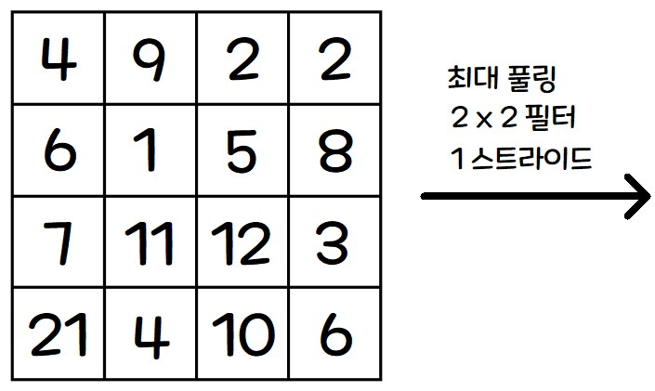

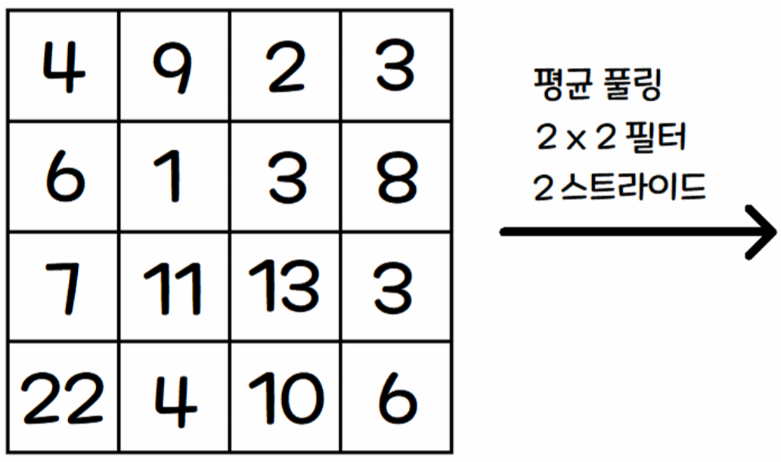

**답: 최대풀링: [[9,9,8],[11,12,12],[21,12,12]]**

**답: 평균풀링: [[5,4],[11,8]]**

1. **다음 코드를 보고 가장 처음 합성곱 연산을 하기 전 들어가는 입력 이미지의 Shape과 마지막**

**MaxPooling을 거친 후의 출력 이미지 Shape을 쓰세요.**

**입력이미지 shape=(150,150,3)**

**출력이미지 shape=>(148,148,3)=>(74,74,3)=>(72,72,3)=>(36,36,3)=>(34,34,3)=>(17,17,3)**

**=>(15,15,3)=>(7,7,3)**

1. **모델을 재사용하는 방법 중 특성 추출을 보완하는 방법이 무엇인지 쓰세요. 그리고 그 방법과 특성 추출 과정의 차이점과 무슨 효과가 발생하였는지 서술하세요.**

**답: 미세조정 ,특성추출을 하고난뒤 상위 몇 개의 합성곱층의 동결을 풀고 훈련을 시킨다.**

**효과: 더 나은 모델을 얻을수있다**

1. **순환신경망이 시퀀스나 시계열 데이터 처리에 좋은 이유**

**답: 직전에 데이터가 다른 신경망에비해서 더 중요하게 다뤄지기 때문에**

1. **사전 훈련된 단어 임베딩을 사용하는 이유**

1. **해당 모델을 시퀀스 데이터 셋에 적용했을 때 성능이 낮은 이유와 그 해결책을 서술하세요.**

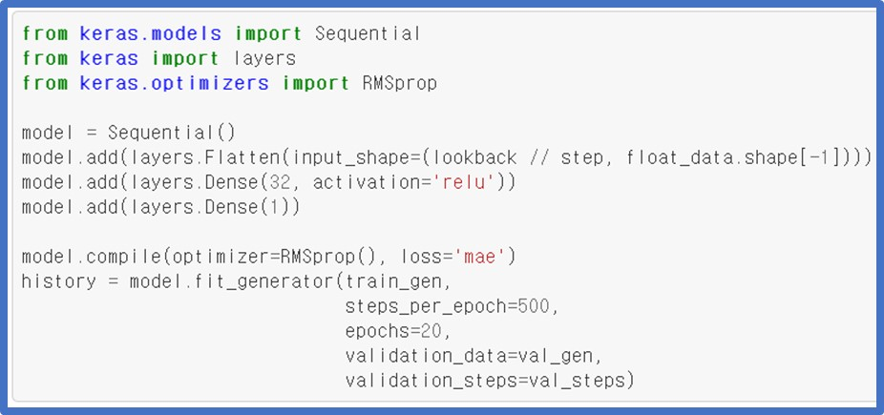

**해결책: 모델을 순환신경망으로 사용한다**

# 7,8 장

1. **하이퍼파라미터란 무엇인가?**

**답: 배치사이즈, 모델의 층의 개수, 노드의수 등등 을 말한다.**

1. **Lstm 언어모델에서 소프트맥스 온도 파라미터의 역할은 무엇인가?**

**3 잔차연결은 대규모 딥러닝 모델에서 흔히 나타나는 두 가지 문제를 해결했다 이 두가지 경우를 쓰시오**

1. **GAN의 네트워크 2가지를 쓰시오.**

**답: 사용자 네트워크**

1. **훈련하는 동안 모델을 모니터링 하고 모델 상태를 바탕으로 자동으로 작업을 수행하는 손쉬운 방법은 무 엇인가?**

**답: 콜백**

1. **뉴럴 스타일 트랜스퍼란 무엇인가?**

**답: 두개의 이미지를 각각의 특성을 살려 합성하는 것**